ФЕДЕРАЛЬНОЕ ГОСУДАРСТВЕННОЕ ОБРАЗОВАТЕЛЬНОЕ УЧРЕЖДЕНИЕ ВЫСШЕГО ОБРАЗОВАНИЯ

МОСКОВСКИЙ АВИАЦИОННЫЙ ИНСТИТУТ

(НАЦИОНАЛЬНЫЙ ИССЛЕДОВАТЕЛЬСКИЙ УНИВЕРСИТЕТ)

**ОТЧЕТ**

**О ВЫПЛОНЕНИИ ЛАБОРАТОРНОЙ РАБОТЫ**

**«ДИНАМИКА СИСТЕМЫ»**

**ПО ДИСЦИПЛИНЕ «ТЕОРЕТИЧЕСКАЯ МЕХАНИКА И ОСНОВЫ КОМПЬЮТЕРНОГО МОДЕЛИРОВАНИЯ»**

**ВАРИАНТ ЗАДАНИЯ №16**

Выполнил(а) студент группы М8О-203Б-22

Вертоградский Д.А._____________________________

подпись, дата

Проверил и принял

Авдюшкин А.Н._____________________________

подпись, дата

Москва, 2023

*Задание:* проинтегрировать систему дифференциальных уравнений движения системы с двумя степенями свободы с помощью средств Python. Построить анимацию движения системы, а также графики законов движения системы и указанных в задании реакций для разных случаев системы.

Вариант 16.

*Реализация:*

import numpy as np

import matplotlib.pyplot as plt

from matplotlib.animation import FuncAnimation

from scipy.integrate import odeint

def SystDiffEq(y, t, m=0.3, l=1, c=2, k1=1, k2=1, g=9.81):

dy = np.zeros_like(y)

dy[0] = y[2]

dy[1] = y[3]

a11 = 1

a12 = -np.cos(y[0]-y[1])

b1 = y[3]**2 * np.sin(y[0]-y[1])+(g/l)*np.sin(y[0])-(c*y[0]+k1*y[2])/(m*l**2)

a21 = -np.cos(y[0]-y[1])

a22 = 1

b2 = -y[2]*np.sin(y[0]-y[1])-(g/l)*np.sin(y[1])-k2*y[3]/(m*l**2)

detA = a11 * a22 - a12 * a21

detA1 = b1 * a22 - a12 * b2

detA2 = a11 * b2 - a21 * b1

dy[2] = detA1 / detA

dy[3] = detA2 / detA

return dy

steps = 1000

t = np.linspace(0, 10, steps)

y0 = [np.pi/3, -np.pi/3, 0 ,0]

Y = odeint(SystDiffEq, y0, t)

phi = Y[:,0]

theta = Y[:,1]

phit = Y[:,2]

thetat = Y[:,3]

m=0.3

l=1

g=9.81

phitt = np.zeros_like(t)

thetatt = np.zeros_like(t)

for i in range(len(t)):

phitt[i] = SystDiffEq(Y[i], t[i])[2]

thetatt[i] = SystDiffEq(Y[i], t[i])[3]

Rx = m*l*(thetatt*np.cos(theta)-thetat**2*np.sin(theta)-phitt*np.cos(phi)+phit**2*np.sin(phi))

Ry = m*g+m*l*(thetatt*np.sin(theta)+thetat**2*np.cos(theta)-phitt*np.sin(phi)-phit**2*np.cos(phi))

figrt = plt.figure()

phiplt = figrt.add_subplot(4,1,1)

phiplt.plot(t, phi)

phiplt.set_title("phi")

thetaplt = figrt.add_subplot(4,1,2)

thetaplt.plot(t, theta)

thetaplt.set_title("theta")

Rxplt = figrt.add_subplot(4,1,3)

Rxplt.plot(t, Rx)

Rxplt.set_title("Rx")

Ryplt = figrt.add_subplot(4,1,4)

Ryplt.plot(t, Ry)

Ryplt.set_title("Ry")

figrt.show()

figr = plt.figure()

gr = figr.add_subplot(1,1,1)

gr.set_xlim([-3.5, 2.5])

gr.set_ylim([-2.5, 3.5])

gr.plot([-0.5, 0.5, 0, -0.5], [0.5, 0.5, 1, 0.5], linewidth=1)

lenOA = 2.25

lenAB = 2

xO = 0

yO = 1

xA = xO + lenOA * np.sin(phi)

yA = yO + lenOA * np.cos(phi)

xB = xA - lenAB * np.sin(theta)

yB = yA - lenAB * np.cos(theta)

pO = gr.plot(xO, yO)[0]

pA = gr.plot(xA[0], yA[0], marker='.')[0]

pB = gr.plot(xB[0], yB[0], marker='.')[0]

lineAB = gr.plot([xA[0], xB[0]], [yA[0], yB[0]], color='black')[0]

lineOA = gr.plot([xO, xA[0]], [yO, yA[0]], color='black')[0]

Ns = 3

r1 = 0.1

r2 = 0.4

numpnts = np.linspace(0, 1, 50*Ns+1)

Betas = numpnts * (Ns * 2 * np.pi - phi[0]+1.5)

Xs = (r1 + (r2 - r1) * numpnts * np.cos(Betas)) - 0.1

Ys = (r1 + (r2 - r1) * numpnts * np.sin(Betas)) - 0.1

SpPruzh = gr.plot(Xs + xO, Ys + yO)[0]

def run(i):

pA.set_data(xA[i], yA[i])

pB.set_data(xB[i], yB[i])

lineAB.set_data([xA[i], xB[i]], [yA[i], yB[i]])

lineOA.set_data([xO, xA[i]], [yO, yA[i]])

Betas = numpnts * (Ns * 2 * np.pi - phi[i]+1.5)

Xs = (r1 + (r2 - r1) * numpnts * np.cos(Betas)) - 0.1

Ys = (r1 + (r2 - r1) * numpnts * np.sin(Betas)) - 0.1

SpPruzh.set_data(Xs + xO, Ys + yO)

return

anim = FuncAnimation(figr, run, frames=steps, interval=0.5)

plt.show()

*Результаты:*

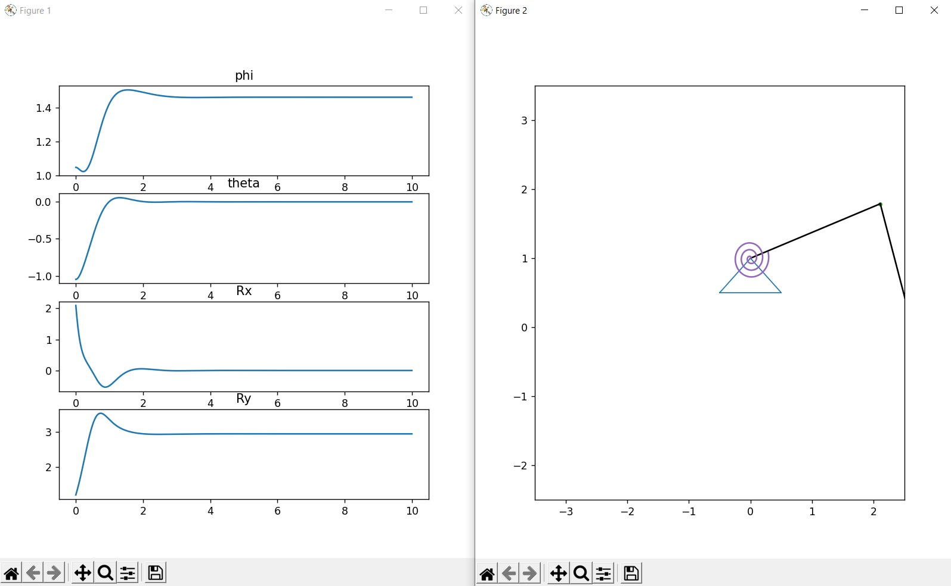

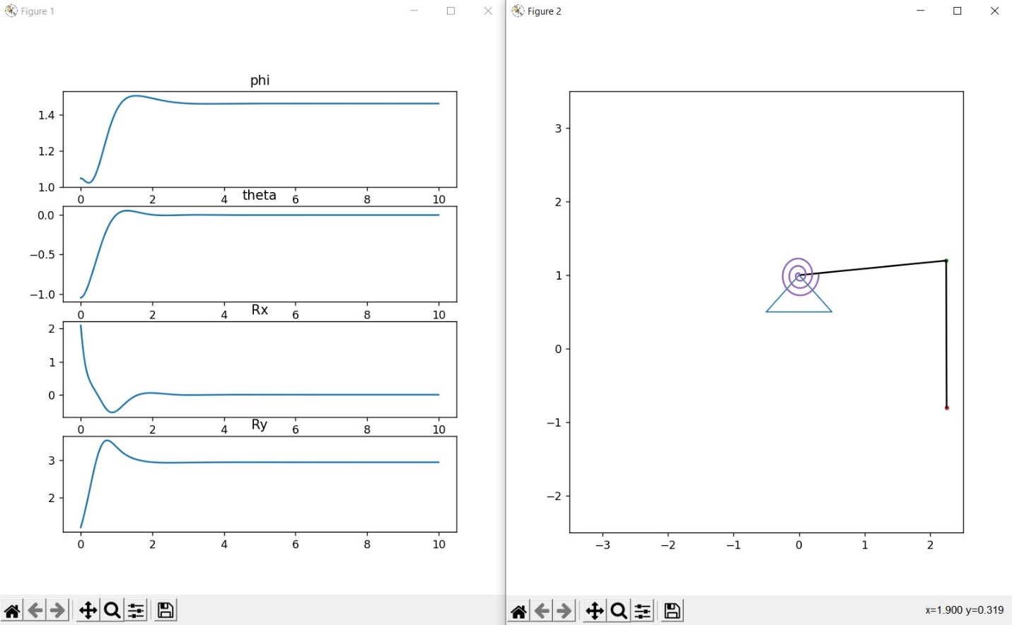

*Выводы:* Проинтегрирование системы дифференциальных уравнений движения с помощью Python позволяет получить численные значения координат и скоростей элементов системы для каждого шага времени.

Создание анимации движения системы позволяет наглядно представить и изучить динамику системы.

Построение графиков законов движения и реакций позволяет более детально изучить изменение координат и скоростей элементов системы во времени, а также оценить их взаимосвязь и зависимость от внешних факторов.

Проинтегрирование системы дифференциальных уравнений и создание анимации с помощью Python может быть полезно для анализа и предсказания движения объектов в реальных ситуациях, таких как движение тел в физических системах или траектории движения транспортных средств.

Таким образом, выполнение лабораторной работы позволяет более глубоко изучить и понять движение системы с двумя степенями свободы, а также оценить его характеристики и динамику.